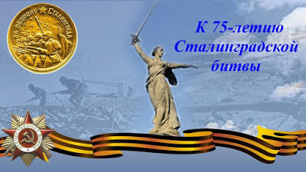

Горячий снег нашей победы

к 75-летию Сталинградской битвы
(17 июля 1942 - 2 февраля 1943).

Тема Великой Отечественной войны и Сталинградской битвы остаётся одной из ведущих тем в литературе. Предлагаем вашему вниманию рекомендательный список литературы о Сталинградской битве, в нем представлена художественная литература, имеющаяся в фонде нашей библиотеки. Всем- кто интересуется историей России, историей Великой Отечественной войны.

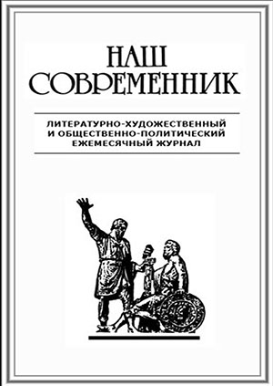

Александров, Анатолий. Сталинград. Путь к победе: документальная повесть // Наш современник. – 2008. - № 2. – С. 67-89.
Автобиографическое повествование о битве за Сталинград. Действующие лица – реальные участники войны и военачальники: Сталин, Ворошилов, Мехлис.

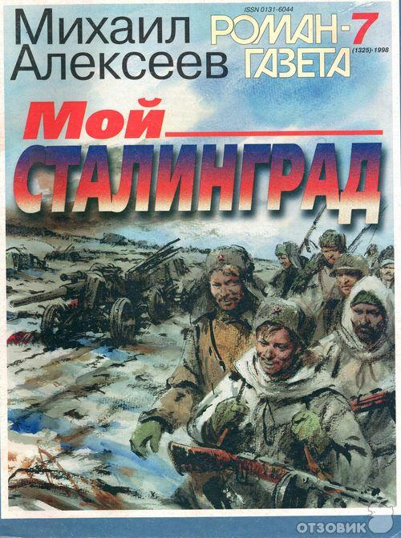
Алексеев, Михаил. Мой Сталинград : роман // Роман-газета. – 1993. - № 1.
Алексеев Михаил. Мой Сталинград : роман. Книга II // Роман-газета. - 1998. – N 7.

Участник Сталинградской битвы, известный русский писатель на основе фронтовых записей достоверно и художественно ярко рассказывает о героическом сражении на берегах Волги осенью и зимой 1942-1943 годов, воссоздает волнующую картину победы советских войск, которая явилась коренным переломом во Второй мировой войне.

Именно с этого исторического рубежа стратегическая инициатива была навсегда вырвана из рук немецко-фашистского командования и наша армия начала наступление, завершившееся сокрушительным разгромом врага.

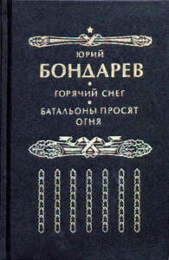
Бондарев, Ю.В. Горячий снег : роман / Ю.В. Бондарев. – Москва : Информпечать, 2000. – 608с.

События романа разворачиваются в холодном декабре 1942 года под Сталинградом, южнее блокированной советскими войсками 6-й армии генерала Паулюса, когда одна из наших армий сдерживала в приволжской степи удар танковых дивизий фельдмаршала Манштейна, который стремился пробить коридор к армии Паулюса и вывести её из окружения.

От успеха или неуспеха этой операции в значительной степени зависел исход битвы на Волге. Время действия романа ограничено всего несколькими днями, в течение которых герои Юрия Бондарева самоотверженно обороняют крошечный пятачок земли от немецких танков.

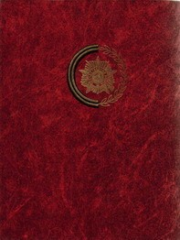

Венок славы. В 12т. т.4 : Сталинградская битва / сост. А.А. Корнеев. – Москва : Современник, 1984. – 654с.

В четвертом томе антологии представлены произведения, отразившие крупнейшее событие Великой Отечественной войны – Сталинградскую битву.

Великая битва на Волге стала началом коренного перелома в войне, оказала большое влияние на развитие движения Сопротивления на территории государств, оккупированных фашистскими захватчиками.

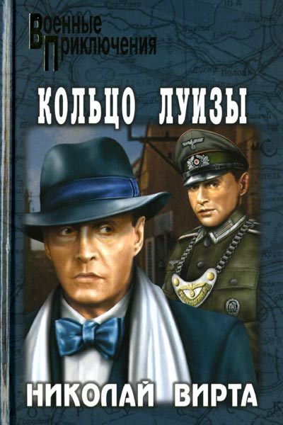

Вирта, Николай. Катастрофа : повесть / Николай Вирта. – Москва : Вече, 2008. – 480с. – (Военные приключения).

Повесть «Катастрофа» рассказывает о великой битве на Волге в 1942—1943 годов, о гибели шестой германской армии и о личной душевной, катастрофе ее командующего фельдмаршала фон Паулюса.

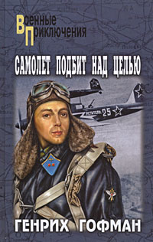
Гофман, Генрих. Самолет подбит над целью; Двое над океаном : повести / Генрих Гофман. – Москва : Вече, 2008. – 304с. – (Военные приключения).

Январь 1943 года. Великая битва на Волге выиграна, но на плечи советских летчиков, измотанных многомесячным сражением над Сталинградом, легла новая тяжелая задача — уничтожить «воздушный мост», который гитлеровцы организовали для поддержки окруженной армии фельдмаршала Паулюса.

Но, вылетая на очередное боевое задание, лейтенант Карлов даже не предполагал, чем закончится обычный ночной налет на аэродром противника...

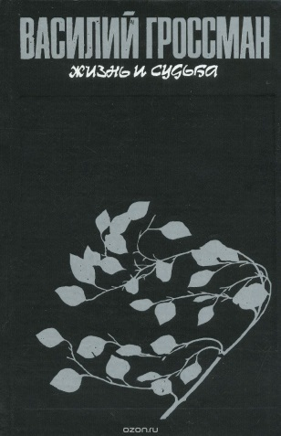

Гроссман, В.С. Жизнь и судьба : роман / Василий Гроссман. – Москва : Кн. палата,1988. – 832с.

Роман-эпопея о событиях Великой Отечественной войны, написанный в 1950-1959 годах. Завершает дилогию, начатую романом «За правое дело». В отличие от первой части, соответствующей канонам соцреализма, вторая часть написана после смерти Сталина и содержит резкую критику сталинизма.

Писатель в этом произведении поднимается на уровень высоких обобщений и рассматривает Сталинградскую драму с точки зрения универсальных и всеобъемлющих категорий человеческого бытия.

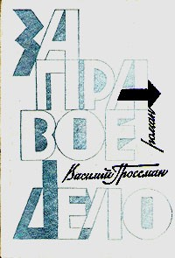
Гроссман, В.С. За правое дело : роман / Василий Гроссман. – Москва : Сов. писатель, 1989. – 685с.

Роман принадлежит к лучшим произведениям нашей литературы о войне с фашизмом. Человек на войне, смертельно тяжелая жизнь в окопах, самоотверженная солдатская стойкость - обо всем этом рассказывается в романе.

Книга вбирает в себя много людей и событий - от советского солдата и рабочего до полководцев, от первых боев на границе до великой битвы на Волге, от мелкой рукопашной схватки до генеральной стратегии войны.

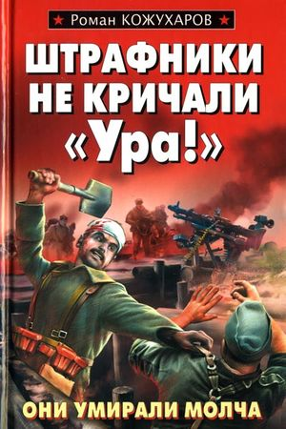
Кожухаров, Роман Романович. Штрафники не кричали «Ура!»/ Роман Романович Кожухаров. – Москва : Яуза : Эксмо, 2009. – 224с. – (Война. Штрафбат, Они сражались за Родину).
Осень 1942 года. Немецкие войска рвутся на юго-восток, к Сталинграду, Волге и кавказской нефти - именно здесь будет решаться исход Великой Отечественной и судьба России.
На острие главного удара Вермахта разведку боем ведут немецкие штрафники из так называемых «пятисотых» «испытательных» батальонов. Именно на них ссылался в своем приказе Сталин, вводя штрафные части в Красной Армии.
И теперь, кровавой осенью 42-го, советские и немецкие штрафбаты должны столкнуться лицом к лицу. Штрафники не кричали "ура!". Они умирали молча.
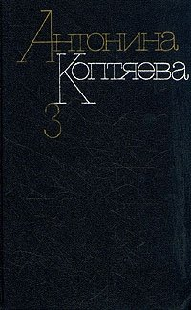
Коптяева, Антонина. Дружба : роман / Антонина Коптяева // Собрание сочинений в 6т. т. 3. – Москва : Худ. лит, 1988. – 511с.
Роман рассказывает о героической работе советских хирургов в период Сталинградской битвы.

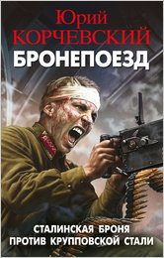
Корчевский, Юрий. Бронепоезд. Сталинская броня против крупповской стали / Юрий Корчевский. – Москва : Эксмо : Яуза-пресс, 2016. – 352с. – (Библиотека военных приключений).
На гражданке он был простым машинистом и в 1941 году вместе со всей своей паровозной бригадой мобилизован в состав бепо (армейское прозвище бронепоездов).
Он чудом выжил под Москвой в неравном бою против гитлеровских танков. Но опытные машинисты - на вес золота, экипажи бронепоездов несут огромные потери, и разведчика возвращают на бепо - в самое пекло, на железнодорожную батарею под Сталинградом...

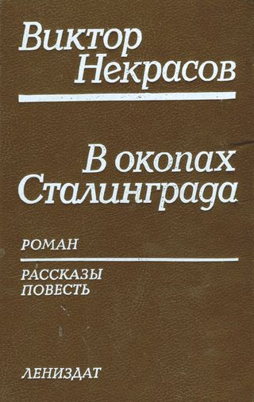
Некрасов, Виктор. В окопах Сталинграда : повесть / Виктор Некрасов. – Ленинград : Лениздат, 1991.– 509с.

Одна из первых книг о войне, написанных объективно, достоверно, без украшательств, без сокрытия правды. Автор, бывший на фронте с 1941 по 1944 год, сам участвовавший в Сталинградской битве, избежал романтической поэтики, парадного изображения войны

Конфликт нравственного характера раскрыт в повести в противостоянии людей, укрывающихся за красивыми фразами, и молчунов, проливающих свою кровь за свободу родной земли.

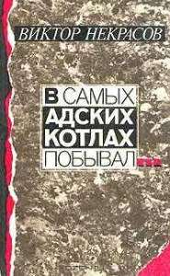
Некрасов, Виктор. В самых адских котлах побывал : сб. повестей и рассказов, воспоминаний и писем / Виктор Некрасов. – Москва : Мол. гвардия, 1991. – 446с.
Сборник включает повести и рассказы Виктора Некрасова, написанные им на родине и за рубежом, а также неизвестные ранее письма с фронта и воспоминания его друзей.

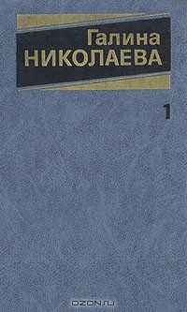
Николаева, Г.Е. Гибель командарма : рассказ / Г.Е. Николаева // Собрание сочинений в 3 т. т. 1. – Москва, 1987. – С. 21-44.
Пароход, санитарно-транспортное судно, перевозит раненых солдат со Сталинградского фронта в госпитали Казани. В одном из таких рейсов пароход с ранеными попадает под прицельный огонь фашистской артиллерии.

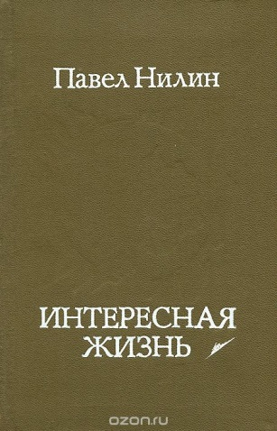
Нилин, Павел. Через кладбище / Павел Нилин // Интересная жизнь : повести и рассказы. – Москва, 1982. – С. 136-268.
Во время боёв за Сталинград осенью 1942 года группа белорусских партизан берёт на себя задачу по подрыву немецких военных эшелонов. Оставшись без взрывчатки, партизаны отправляют Михася и Сазона Ивановича к механику Бугрееву. В сторожке они начинают вытапливать взрывчатку, но их планы нарушают неожиданно появившиеся немецкие солдаты.

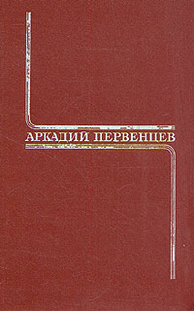
Первенцев, Аркадий. Честь смолоду : роман / Аркадий Первенцев // Собрание сочинений в 6. т. 4. - Москва, 1979. – 424с.
Роман написан на материале Великой Отечественной войны и посвящен героической советской молодежи и Ленинскому комсомолу.
Всем своим содержанием книга говорит читателю: нельзя терять чувства ответственности за свое отвоеванное социалистическое отечество.

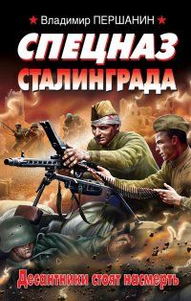
Першанин, Владимир Николаевич. Спецназ Сталинграда. Десантники стоят насмерть / Владимир Николаевич Першанин. - Москва : Яуза : Эксмо, 2012. – 320с. – (Война. Штрафбат. Они сражались за Родину).
Неприукрашенная «окопная правда» Великой Отечественной. Война через оптический прицел советского снайпера и из боевых порядков десанта, как молитву затвердившего девиз ВДВ: «Никто, кроме нас!»
Они были элитой Красной Армии и настоящим «спецназом Сталина». Они не сдавались в плен – попав в руки врага, снайперам и десантникам не стоило надеяться на пощаду или хотя бы легкую смерть. Продолжительность их жизни на передовой, как правило, не превышала пары недель – меньше, чем в штрафбате. Они бросались с гранатами под танки и охотились за немецкими Scharfschutze (снайперами), стояли насмерть в Сталинграде и даже в безнадежных ситуациях держались не просто до последнего патрона – до последней капли крови…
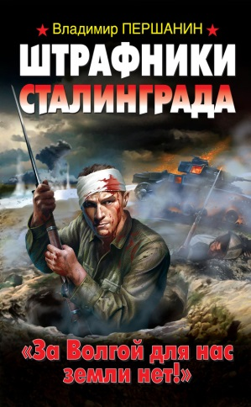
Першанин, Владимир. Штрафники Сталинграда. «За Волгой для нас земли нет!»/ Владимир Першанин. – Москва : Яуза ; Эксмо, 2012. – 320с. – (Война. Штрафбат. Они сражались за Родину).
Их штрафная рота была сформирована одной из первых - сразу после приказа № 227 «Ни шагу назад!». Они искупили вину кровью, остановив продвижение 6-й армии Паулюса южнее Сталинграда, не позволив немцам прорваться к Волге и перерезать главную нефтяную артерию страны.
Однако штрафникам не дадут долго «отсиживаться в обороне»- ведь судьба Сталинградской битвы решается не только в кровавом аду городских боев, но и в приволжских степях, на флангах 6-й армии, где наши войска непрерывно контратакуют, чтобы оттянуть на себя максимум сил противника, лишив Паулюса последних резервов. И первыми в эти самоубийственные атаки, на штурм неприступных позиций, под ураганный огонь в упор, поднимаются штрафники...
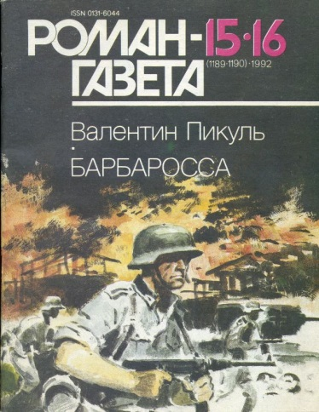

Пикуль Валентин. Барбаросса : роман // Роман-газета. – 1992. - № 15-16; 17-18.
Повествование рассказывает о событиях, происходивших в 1942 году во время Сталинградской битвы, которая оказала больше влияние на ход войны. И хотя сам писатель не был очевидцем этих событий, но его отец погиб там, и Валентин Пикуль изучил множество источников, чтобы наиболее достоверно изложить факты. Его книга привлекает тем, что она не наполнена цинизмом, в ней нет сухих и жестких фактов, её получается прочувствовать. Это своеобразное и великолепное сочетание художественного и научного стилей.
Перед глазами читателей предстают обычные люди, которые в одночасье теряли семью и дом и были готовы до последнего вздоха бороться с врагами. Они знали, на что идут, но и знали – зачем, а это было намного важнее опасности. Писатель хорошо раскрывает характеры известных политических деятелей, военачальников, руководителей, показывая их достоинства и недостатки. К некоторым из них даже меняется отношение, потому что видишь в них людей, а не просто фамилии из учебника истории.
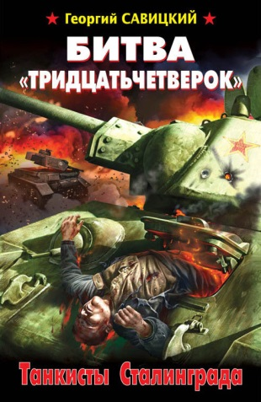
Эта книга о силе духа, о потерях, о жертвах, которые многие приносили добровольно. Это роман о героизме, патриотизме, о твёрдости и борьбе за лучшее будущее своей страны. Многие строки читать больно, но это нужно знать, ведь без знания прошлого нельзя понять будущего.

Савицкий, Георгий. Битва «тридцатьчетверок». Танкисты Сталинграда / Георгий Савицкий. – Москва : Яуза : Эксмо, 2013. – 254с. – (Война. Штрафбат. Они сражались за Родину).
«Крысиная война»– так окрестила беспощадные уличные бои в Сталинграде немецкая пехота. А наши бойцы прозвали это сражение «Битвой «тридцатьчетверок» – именно здесь легендарные Т-34 производства Сталинградского тракторного завода впервые применялись массово.
Русские смертники против немецких штурмовых групп! Т-34 против германских панцеров! Зенитные танки Т-90 против «лаптежников» Ju.87 Stuka! Ни шагу назад! За Волгой для нас земли нет!

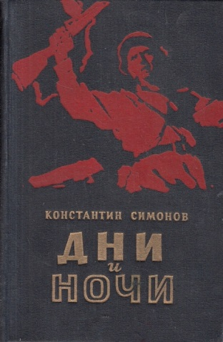
Симонов, Константин. Дни и ночи : очерк / К.М. Симонов // Собрание сочинений в 10т. Т. 11. - М. ,1985. – С.31-37.

1942 год. В армию защитников Сталинграда вливаются новые части, переброшенные на правый берег Волги. Среди них находится батальон капитана Сабурова. Сабуровцы яростной атакой выбивают фашистов из трех зданий, вклинившихся в нашу оборону. Начинаются дни и ночи героической защиты домов, ставших неприступными для врага.

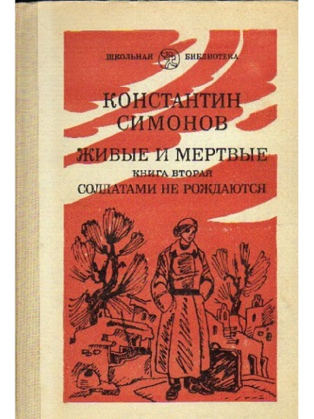
Симонов, Констанин. Живые и мертвые : роман в 3 кн. кн.2. Солдатами не рождаются / К.М. Симонов. – М. : Сов. писатель, 1985. – 590с.

События второй книги трилогии К. Симонова «Живые и мертвые» разворачиваются зимой 1943 года – в период подготовки и проведения Сталинградской битвы, ставшей переломным моментом в истории не только Великой Отечественной, но и всей второй мировой войны.

